Software Requirements Specification
for
<TaskTeam>
Version 1.0 approved
Prepared by <Agostino Vallefuoco>
<Università degli Studi della Campania Luigi Vanvitelli>
<07/02/2024>
Tabella dei contenuti
Tabella dei contenuti ii
1. Introduzione 1
1.1 Scopo 1
1.2 Convenzioni Adottate 1
1.3 Destinatari e suggerimenti di lettura 1
2. Descrizione generale 1
2.1 Prospettiva del prodotto 1
2.2 Funzioni del prodotto 1
2.3 Classi utente e caratteristiche 2
2.4 Ambiente operativo 2
2.5 Vincoli di progettazione ed implementazione 2
2.6 Documentazione per l'utente 3
3. Requisiti sull'interfacciamento esterno 3
3.1 Interfaccia del utente 3
3.2 Interfaccia Hardware 3
3.3 Interfaccia Software 3
3.4 Interfaccia di comunicazione 3
4. Caratteristiche del sistema 6
4.1 Gestione Account 6
4.2 Gestione Team 7
4.2 Gestione Attività 8
5. Altri requisiti non funzionali 9
5.1 Requisiti sulle prestazioni 9
5.2 Safety Requirements 9
5.3 Security Requirements 10
5.4 Attributi sulla qualita del Software 10
5.5 Regole aziendali 10
Appendice A: Glossario 10
Appendice B: Modelli di analisi 11

Introduzione

Scopo
Questo SRS fornisce le specifiche per TaskTeam un’applicazione PHP cui scopo è semplificare la gestione delle attività personali o di un gruppo. Consentendo agli utenti di creare, assegnare e monitorare le attività, visualizzare le scadenze, tenere traccia dello stato di avanzamento di queste.
Questa è la versione 1.0 del SRS,

Convenzione adottate
In questo documento viene fatto uso di diagrammi UML per l’analisi e la progettazione in accordo con lo standard UML 2.5.

Destinatari e suggerimenti di lettura
Questo documento è destinato al Personale tecnico sia al gruppo per lo sviluppo dell’applicativo

Descrizione generale

Prospettiva del prodotto
Quest’applicazione nasce come un prodotto che ha come obiettivo quello di facilitare l’utilizzo del metodo di Kanban, sia in contesto di gruppo che nell’utilizzo personale.

Funzioni del prodotto
Questa sezione contiene un riassunto ad alto livello delle principali funzioni dell’applicazione che saranno poi approfondite in seguito nelle altre sezioni.

L’applicazione deve consentire all’utente, tramite l’interfaccia web, di:
- Registrarsi ed effettuare il login
- Aggiungere, Rimuovere, Modificare le attività nella sua area personale
- Creare un Team ed essendone il proprietario, assegnare attività agli altri membri e rimuoverli dal team nel caso di necessità così come eliminare completamente quest’ultimo
- Entrare in un Team
- Uscire da un Team
- Aggiungere, Rimuovere, Modificare le attività dei team in cui partecipa
- Visualizzare report relativo al team
- Effettuare il logout

Classi utente e caratteristiche
L’applicazione ha una sola tipologia di utente che, una volta autenticato, può interfacciarsi verso un team in maniera diversa in base a sé questo è il proprietario del team oppure è solo membro di quest’ultimo.
- Proprietario del Team: ha completa libertà sulla gestione del team e delle relative attività.
- Membro del Team: può modificare eliminare e prendere in carico le attività del team.

In ogni caso le competenze richieste per l’uso della piattaforma non sono diverse da quelle necessarie da altri prodotti simili e pertanto è molto probabile che gli utenti abbiano già le competenze necessarie.

Ambiente operativo
L’applicazione utilizza come linguaggio di programmazione per il backend PHP, mentre per il Frontend vengono utilizzati HTML, Java Script, e CSS.

Per il deployment viene utilizzato Docker compose, e in particolare si usano tre container:
- Uno per il DBMS (MariaDB)
- Uno per il web server (Apache2)
- Uno per l’interfacciamento al database (PHPMyAdmin)

Gli utenti possono usufruire dell’applicazione tramite un qualsiasi Web Browser che supporta i linguaggi di frontend sopra citati.

Vincoli di progettazione ed implementazione
L’applicazione deve utilizzare MariaDB come DBMS o “equivalenti” come MySQL

Documentazione per l’utente
Non richiesta

Requisiti sull’interfacciamento esterno

Interfaccia utente
L’utente utilizza il servizio mediante un’interfaccia grafica fornita dal browser. L'interfaccia utente è moderna e responsiva, cioè si adatta alla dimensione dello schermo usato, è dunque usabile sia su dispositivi mobili che desktop.

Una volta fatto il login, ogni pagina web dispone di una barra di navigazione superiore che permette di accedere alle sezioni principali dell’applicativo, come la lista dei suoi Team, il suo profilo e gestire le attività personali (esterne ai team), in più la possibilità di fare il logout.

Per diminuire il disorientamento nell’utilizzo del servizio, la barra di navigazione conterà sempre il nome della sezione che l’utente sta visualizzando.
Le principali pagine devono contenere una breve descrizione di cosa si può fare su tale pagina.

Ogni elemento cui l’utente può interagire deve essere distinguibile da resto della pagina, per permettere un uso più immediato.

Interfaccia Hardware
Per quando riguarda il dispositivo usato per l’hosting dell’applicativo non vi sono particolari requisiti se non la compatibilità con Docker ed avere uno spazio d’archiviazione abbastanza grande da poter contenere tutto il database e i vari file usati per l’interfacciamento

Interfaccia Software
Si prevede l’utilizzo delle seguenti tecnologie
- Virtualizzazione: Docker
- Server web: usato apache2 tramite il container “PHP: apache”
- Database: usato MariaDB tramite il container “mariadb: latest”
- Interfacciamento web con il database: “phpmyadmin: latest”
- Librerie usate per il Frontend: “TailwindCSS” e “Chart.js”
- Librerie usate per il Backend: pdo_mysql
- Suite di Testing: PHPUnit

Interfaccia di comunicazione
I messaggi tra client e server verranno inviati tramite protocollo http.

Le principali sezioni dell’applicativo sono fornite all’utente una volta effettuata l’autenticazione.

Di seguito è riportato la documentazione delle richieste implementate nell’applicativo:

NB. Nella seguente tabella quando si inizierà a parlare di interazione che l’utente può avere rispetto ad un team, verrà indicato esplicitamente che ruolo questo ha nei confronti di quest’ultimo e cioè “Proprietari” o “Membro”.
Route | Metodo | Parametri | Descrizione | Ruolo richiesto
/Index | GET |  | Pagina di login
/Index | POST | Username  Password | Effettua il login
/Register | GET |  | Pagina registrazione
/method/User/Create | POST | Username  Password  E-mail | Creazione di un utente con parametri specificati
/Logout | GET  POST |  | Effettua il logout | Utente
/Account | GET |  | Pagina di  modifica dati del profilo | Utente
/method/User/Delete | GET  POST |  | Elimina l’account | Utente
/method/User/ModifyProfile?{what} | POST | Una coppia:  (‘pwd’, pwd)  (‘email’, email) | Modica il dato specificato del account | Utente
/Team | GET |  | Pagina per:  -Visualizzare i Team dell’utente  -Partecipare a un Team  -Creare un team  -uscire dai team che partecipa | Utente
/method/Team/Create | POST | Nome team  Descrizione | Crea un team con i dati specificati | Utente
/method/Team/addUser | POST | Codice invito del Team | Aggiunta dell’utente al Team specificato | Utente
/method/Team/RemoveUser | POST | Team ID | Rimuove l’utente dal gruppo | Membro del Team
/ManageTeam | GET | Team ID | Pagina di modifica dati e rimozione membri dal team | Proprietario del team
/method/Team/Edit | POST | Team ID  Nome team  Descrizione | Modifica dati del team specificato | Proprietario del team
/method/Team/Delete | POST | Team ID | Eliminazione del team | Proprietario del team
/method/Team/ForceRemoveUser | POST | Team ID  Username | Eliminazione dell’utente specificato dal team specificato | Proprietario del team
/ViewActivity | GET | Team ID oppure nulla | Pagina di:  - visualizzazione attività del team  - statistiche team  - creazione attività | Proprietario del team,  Membro del Team
/method/Attivita/Create | POST | Team ID  Titolo  Descrizione  Scadenza | Creazione di un’attività nel Team | Proprietario del team,  Membro del Team
/ActivityDetails | GET |  | Pagina di visualizzazione e modifica dettagli dell’attività | Proprietario del team,  Membro del Team
/method/Attivita/Edit | POST | Attività ID  Team ID  Titolo  Descrizione  Stato  Scadenza | Modifica dati dell’attività specificata | Proprietario del team,  Membro del Team
/method/Attivita/EditAssegnazione | POST | Attività ID  Team ID  CambioA | Assegna o revocare l’attività specificata al membro del team | Membro del Team
/method/Attivita/EditAssegnazione | POST | Attività ID  Team ID  Utente | Assegna l’attività specificata all’utente specificato, se il campo Utente è vuoto revoca invece l’attività | Proprietario del team
/method/Attivita/Delete | POST | Attività ID  Team ID | Viene eliminata l’attività specificata | Proprietario del team,  Membro del Team
/404Error | GET  POST |  | Tutte le richieste su una risorsa non esistente vengono reindirizzate qui | Utente

Caratteristiche del sistema
Di seguito è riportato il diagramma dei casi d’uso e una loro descrizione sotto forma di scenari:

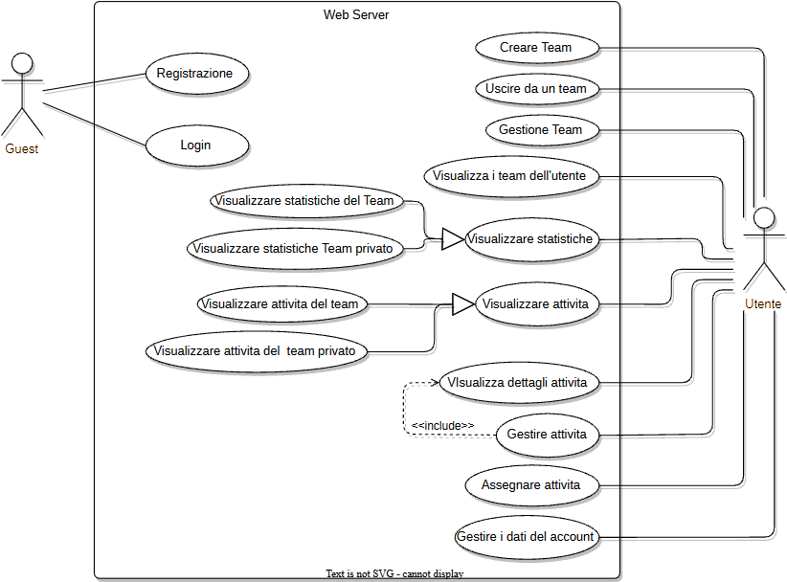

Gestione Account
4.1.1 Descrizione e priorità
Questa funzionalità permetta all’utente di modificare dati relativi al account personale. In particolare, l’utente può modificare e-mail e password.
La priorità dell’implementazione del cambio password è superiore rispetto al cambio dell’e-mail.
4.1.2 Sequenze stimolo/risposta
L’utente può eseguire queste operazioni sulla sezione del profilo utente.
- Cambio E-mail
  - Utente: modifica l’e-mail nell’apposito campo e conferma la modifica effettuata
  - Sistema: Verifica se l’e-mail inserita è valida (es. formato e-mail)
    - Se valida: l’e-mail viene modificata
    - Se non valida: viene avvisato l’utente
- Cambio password
  - Utente: Inserisce la nuova la nuova password sia nel campo “password” sia “conferma password”
  - Sistema: Verifica se la password è valida (es. lunghezza minima, corrispondenza tra le 2)
    - Se valida: la password dell’utente viene modificata
    - Se non valida: viene avvisato l’utente
4.1.3 Requisiti funzionali
REQ-1: L’utente può modificare i dati del proprio account
REQ-2: L’utente può visualizza l’ultima mail associata al account

Gestione Team
4.2.1 Descrizione e priorità
L’utente modifica le informazioni di un team creato da lui in precedenza. In particolare, può modificare Nome, Descrizione e rimuovere gli altri membri da quest’ultimo.
L’utente può anche eliminare il Team.
L’implementazione della funzionalità di eliminazione del team e di rimozione dei membri da quest’ultimo sono funzioni con priorità superiore rispetto a quella di modifica dei dati.
4.2.2 Sequenze stimolo/risposta
La pagina di gestione Team è accessibile dalla pagina con la lista dei Team
- User: Tenta di accedere alla pagina di gestione di un Team
- Sistema: Ricontrolla che L’utente sia effettivamente il proprietario del team
  - Se lo è: mostra nome, descrizione, lista dei membri del team attuali
  - Se non lo è: l’utente viene reindirizzato alla lista team
Modifica Nome e Descrizione
- Utente: modifica i campi di suo interesse e conferma le modifiche
- Sistema: Verifica se i campi sono validi (es. Lunghezza max e min, se ci sono caratteri non consentiti)
  - Se sono validi: Modifica i dati del team
  - Se non lo sono: avvisa all’utente quale campo non è valido
Rimuovi membro dal team
- Utente: seleziona l’utente da eliminare dal team
- Sistema: chiede conferma della scelta
  - Se conferma: elimina l’utente dal team
  - Se non conferma: non viene fatto nulla
4.2.3 Requisiti funzionali
REQ-3: L’utente può modificare i dati del team di cui è proprietario
REQ-4: L’utente può eliminare i team di cui è proprietario
REQ-5: L’utente può visualizzare ed eliminare i membri dal team di cui è proprietario
REQ-6: L’utente visualizza i dati del team

Gestione Attività
4.3.1 Descrizione e priorità
L’utente può visualizzare, modificare, eliminare.
Se l’utente è membro del team alla può a prendere in carico un’attività o se l’attività è già assegnata ad esso può esimersi questa.
Se invece l’utente è il proprietario del team, può assegnare l’attività a qualsiasi altro membro del team in questione
La priorità di
4.1.2 Sequenze stimolo/risposta
Le funzioni sopra citate sono tutte accessibili nella pagina di visualizzazione dettagli attività.
Assegnazione attività
- Utente: Accede alla pagina dettagli attività
- Sistema: Se l’utente è il proprietario, oltre a tutte le informazioni del team viene mostrato l’elenco dei membri che è possibile assegnare l’attività “evidenziando” a chi è attualmente assegnata questa. Viene anche data la possibilità di esimere l’attività dall’assegnato attuale.
- Sistema: Se l’utente è membro del team, oltre a tutte le informazioni del team, mostra a chi è stata assegnata l’attività. Se essa è stata assegnata all’utente in questione, questo ha la possibilità di “liberare” l’attività. Se invece non è stata assegnata a nessuno può prenderla in carico, altrimenti viene mostrato l’username di chi è stata assegnata.
- Utente: selezione una delle azioni sopra citate in base al “ruolo” e alla “Assegnazione del attività”
- Sistema: verifica se l’utente ha i permessi per farlo
  - Se l’utente ha i permessi: l’associazione dell’attività viene modificata
  - Se l’utente non ha i permessi: mostra un messaggio di errore

Le altre funzionalità non sono descritte poiché simili alle precedenti “eliminazioni” e “modifiche di dati”.
Nb. Qualunque membro del team può modificare ed eliminare attività
4.1.3 Requisiti funzionali
REQ-7: L’utente può visualizzare i dettagli delle attività dei team cui è membro/proprietario
REQ-8: L’utente può modificare le attività dei team cui è membro/proprietario
REQ-9: L’utente può eliminare le attività dei team cui è membro/proprietario
REQ-10: i membri del team possono prendere in carico attività non associate ad altri membri
REQ-11: I membri del team cui sono state assegnate attività possono disinteressarsi da queste, in modo da renderle libere agli altri membri.
REQ-12: Il proprietario del Team può assegnare a qualsiasi membro del team le attività o esimere l’attività dall’assegnato attuale.

Altri requisiti non funzionali

Requisiti sulle performance
L’applicazione deve avere tempi di risposta brevi

Safety Requirements
L’applicazione deve impedire che una “risorsa” sia cancellata per errore chiedendo conferma l’utente prima di compiere una cancellazione di un dato.

Security Requirements
L’applicazione deve garantire che solo gli utenti appartenenti al relativo team possono visualizzare e modificare le attività.

Attributi sulla qualità del Software
Il codice deve essere snello ed altamente leggibile in modo da poter effettuare
facilmente modifiche e aggiornamenti e la struttura deve essere mantenibile

Regole aziendali
Per usufruire dei servizi è necessaria la registrazione di un account.
Ogni account può essere identificato sia dall’username, che è univoco, sia dal User ID che viene assegnato in fase di registrazione.
Appendice A: Glossario
Termine | Descrizione
ATTIVITÀ | Si intende una “ToDo” formato quindi da un titolo descrivere in che consiste l’attività, una descrizione per fornire i dettagli ed una data di scadenza opzionale. L’attività può trovarsi in 3 stadi: “Da fare”, “In corso”, “Fatto”.
assegnazione del attività | Fa riferimento al fatto che un utente può decidere di prendere in carico un’attività, in modo da comunicare agli altri membri che la data attività sarà portata avanti dal suddetto utente
Appendice B: Modelli d’Analisi

Diagramma ER
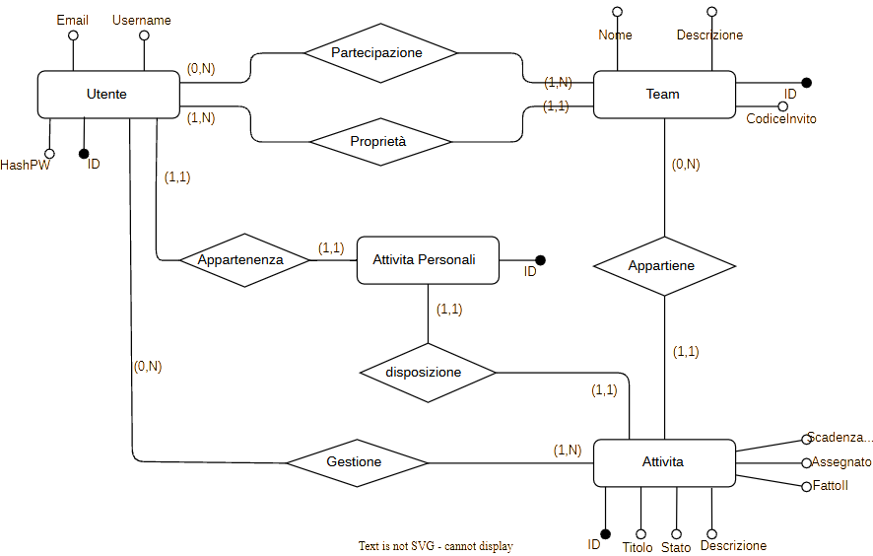
Con la ristrutturazione è stato deciso di unire “Team” ed “Attività personali” e considerare quest’ultimo un particolare Team che viene creato insieme al utente senza codice invito e con titolo e descrizione prestabilita, con come membro solo l’utente corrente. È stato inoltre deciso di considerare “Attività.Assegnato” non come ID del utente ma come username, essendo anch'esso univoco, in modo da ridurre il numero di join.

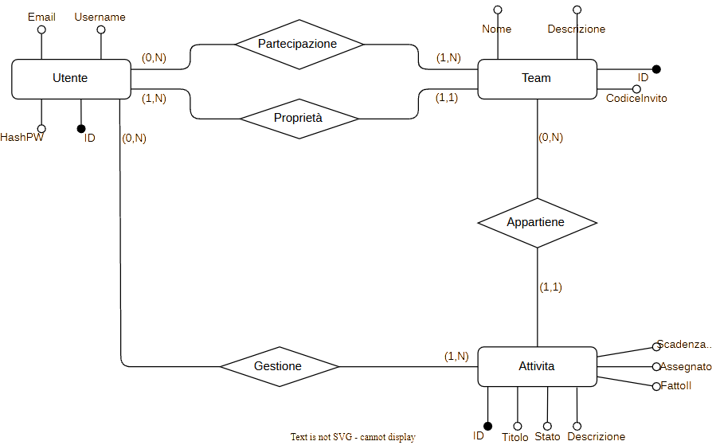

Di seguito il dizionario dei dati.

Entità | Descrizione | Attributi | Identificatore
Utente | Utilizzatore del sito | ID, Username, HashPW, Email | ID
Team | Entità formata da Utenti e attività | Nome, Descrizione, Codice Invito | ID
Attività | Compito che il Team deve svolgere | ID, Titolo, Descrizione, Stato, Scadenza, Assegnato, FattoIL | ID

Relazione | Descrizione | Componenti | Attributi
Partecipazione | Informazione sui partecipanti di un team | Utente, Team
Proprietà | Informazioni sulla proprietà di un Team | Utente, Team
Appartiene | Informazioni su cosa contiene un team | Team, Attività
Gestione | Informazioni gestione attività | Utente, Attività

Schema database
Dal diagramma E-R ristrutturato si è passato allo schema logico, dove le relazioni sono diventate vincoli di integrità referenziale.
La maggior parte degli attributi sono NOT NULL eccetto gli attributi facoltativi delle attività e la descrizione del team.
Mentre per la relazione molto a molti di “Partecipazione”, si è pensato di usare una 3a tabella in modo da poter sfruttare al meglio le join tra le 3 suddette tabelle.

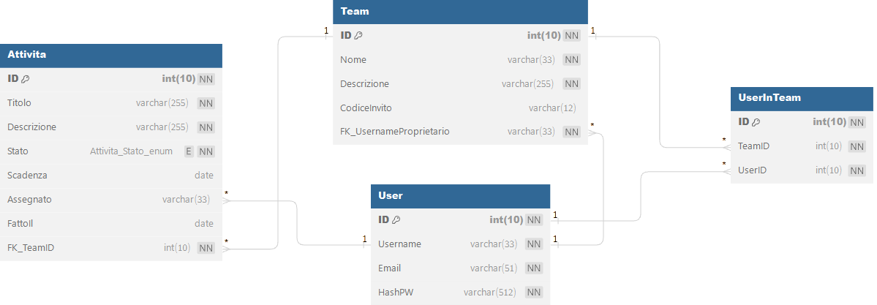

Che ha portato alla stesura di uno script .SQL per la creazione delle tabelle:

CREATE TABLE `User` (
`ID` int(10) UNSIGNED NOT NULL AUTO_INCREMENT,
`Username` varchar(33) CHARACTER SET utf16 COLLATE utf16_general_ci NOT NULL,
`Email` varchar(51) CHARACTER SET utf16 COLLATE utf16_general_ci NOT NULL,
`HashPW` varchar(512) CHARACTER SET ascii COLLATE ascii_general_ci NOT NULL,
PRIMARY KEY (`ID`),
UNIQUE KEY `Username` (`Username`)
) ENGINE = InnoDB DEFAULT CHARSET = utf8mb4 COLLATE = utf8mb4_general_ci;

CREATE TABLE `Team` (
`ID` int(10) UNSIGNED NOT NULL AUTO_INCREMENT,
`Nome` varchar(33) CHARACTER SET utf16 COLLATE utf16_general_ci NOT NULL,
`Descrizione` varchar(255) CHARACTER SET utf16 COLLATE utf16_unicode_ci NOT NULL DEFAULT 'None',
`CodiceInvito` varchar(12) CHARACTER SET armscii8 COLLATE armscii8_general_ci DEFAULT NULL,
`FK_UsernameProprietario` varchar(33) CHARACTER SET utf16 COLLATE utf16_general_ci NOT NULL,
PRIMARY KEY (`ID`),
KEY `FK_UsernameProprietario` (`FK_UsernameProprietario`),
CONSTRAINT `Team_ibfk_1` FOREIGN KEY (`FK_UsernameProprietario`) REFERENCES `User` (`Username`)
) ENGINE = InnoDB DEFAULT CHARSET = utf8mb4 COLLATE = utf8mb4_general_ci;

CREATE TABLE `UserInTeam` (
`ID` int(10) UNSIGNED NOT NULL AUTO_INCREMENT,
`UserID` int(10) UNSIGNED NOT NULL,
`TeamID` int(10) UNSIGNED NOT NULL,
PRIMARY KEY (`ID`),
KEY `TeamID` (`TeamID`),
KEY `UserInTeam_ibfk_2` (`UserID`),
CONSTRAINT `UserInTeam_ibfk_1` FOREIGN KEY (`TeamID`) REFERENCES `Team` (`ID`),
CONSTRAINT `UserInTeam_ibfk_2` FOREIGN KEY (`UserID`) REFERENCES `User` (`ID`)
) ENGINE = InnoDB DEFAULT CHARSET = utf8mb4 COLLATE = utf8mb4_general_ci;

CREATE TABLE `Attivita` (
`ID` int(10) UNSIGNED NOT NULL AUTO_INCREMENT,
`Titolo` varchar(255) CHARACTER SET utf16 COLLATE utf16_general_ci NOT NULL,
`Descrizione` varchar(255) CHARACTER SET utf16 COLLATE utf16_general_ci NOT NULL,
`Stato` enum('Da fare', 'In corso', 'Fatto') NOT NULL,
`Scadenza` date DEFAULT NULL,
`Assegnato` varchar(33) CHARACTER SET utf16 COLLATE utf16_general_ci DEFAULT NULL,
`FattoIl` date DEFAULT NULL,
`FK_TeamID` int(10) UNSIGNED NOT NULL,
PRIMARY KEY (`ID`),
KEY `FK_TeamID` (`FK_TeamID`),
KEY `Assegnato` (`Assegnato`),
CONSTRAINT `Attivita_ibfk_1` FOREIGN KEY (`FK_TeamID`) REFERENCES `Team` (`ID`),
CONSTRAINT `Attivita_ibfk_3` FOREIGN KEY (`Assegnato`) REFERENCES `User` (`Username`)
) ENGINE = InnoDB DEFAULT CHARSET = utf8mb4 COLLATE = utf8mb4_general_ci;

Ed infine ai seguenti trigger per gestire in maniera più efficiente gli INSERT e DELETE nelle tabelle User e Team. In modo da, per esempio, creare automaticamente il team privato del utente alla durante la fase di autenticazione oppure eliminare tutte le attività del team e i suoi membri al momento della cancellazione del team o del account proprietario:

CREATE TRIGGER `DeleteAllConnected` BEFORE DELETE ON `User` FOR EACH ROW BEGIN
DELETE FROM UserInTeam WHERE UserID = OLD.ID;
DELETE FROM Team WHERE FK_UsernameProprietario = OLD.Username;
UPDATE Attivita SET Attivita.Assegnato = null WHERE Assegnato = OLD.Username;
END;

CREATE TRIGGER `NewUserPrivateTeam` AFTER INSERT ON `User` FOR EACH ROW BEGIN
DECLARE last_id INT;
INSERT INTO Team (Nome, Descrizione, CodiceInvito,FK_UsernameProprietario) VALUES ('Privato', "Questo è il tuo Team privato, che non sara visibbila da nessun altro", Null, NEW.Username);
SET last_id = LAST_INSERT_ID();
END;

CREATE TRIGGER `DeleteTeamActivity` BEFORE DELETE ON `Team` FOR EACH ROW BEGIN
DELETE FROM Attivita WHERE FK_TeamID = OLD.ID;
DELETE FROM UserInTeam WHERE TeamID = OLD.ID;
END;

CREATE TRIGGER `NewTeam` AFTER INSERT ON `Team` FOR EACH ROW BEGIN
DECLARE user_id INT;
SELECT ID INTO user_id FROM User WHERE Username = NEW.FK_UsernameProprietario;

INSERT INTO UserInTeam (UserID, TeamID) VALUES (user_id, NEW.ID);
END;

